浙江外服国际教育培训中心简介
浙江省对外服务公司隶属于浙江省人民政府外事侨务办公室，是浙江省内最具影响力的人力资源合作伙伴、浙江省服务业重点企业、浙江省大学生训练见习基地。浙江外服国际教育培训中心隶属于浙江省对外服务公司。是一家具有10年历史的民营培训学校，由浙江外服创办，专门从事培训教育工作。近10年来，服务3000余家中外客户，囊括金融、商贸、IT、影视媒体、制造、连锁、医护各领域。包括国内知名院校及中国移动通信、中国人寿保险、中国平安、中国石化、NOKIA、荷兰航空、阿里巴巴、网易、等知名企业。
未来我们将以打造学习平台为目标，整合专业的趋势分析、技能提升、观念引导、思维创新，为企业提供跨组织的资源整合培训服务，形成更完整的知识价值链。提供企业更多元的培训选择，实现创造顾客价值的承诺，成为企业培训委外的最佳伙伴。
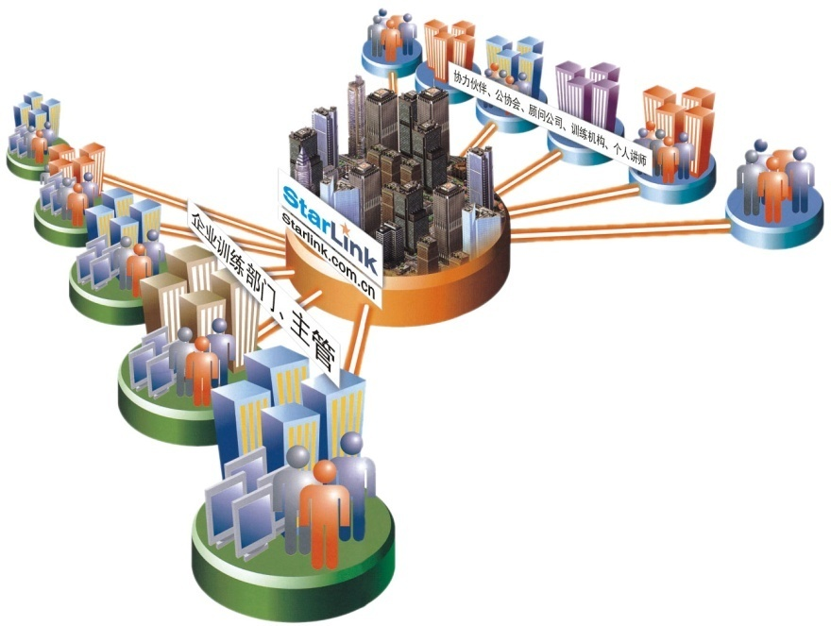
经营理念
先进、创新、品质
实现顾客价值的承诺
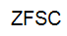
定位
专业的加值型知识物流体系
培训资源整合服务中心
宗旨
整合资源、共享资源、传播知识、造福企业
愿景
扮演知识产业价值链整合推手

成为企业培训委外的最佳伙伴

我们的服务：
公开课程服务
我们提供 14大类192个小类的主题公开课程。我们的公开课强调课程的实用性和有效性、讲师皆具有深厚的工作资历和丰富的产业经验。
在我们的公开课上，学员一方面能学习最具前瞻性的知识与实践性高的工具，一方面可以和其它企业的学员交流， 课后并能得到持续的培训发展建议咨询服务。
企业内训服务
- 培训规划 资源部署 课程执行
- 成效评估 项目管理 服务管理
咨询顾问服务
结合我们多位长期从事企业管理研究与实践的资深顾问，针对企业运作进行诊断，提供建议，并协助找出解决方法。
我们的咨询服务有以下的特点：
- 针对性—— 每个方案都是建立在对贵公司深入调研的基础上量身定做的。
- 实用性—— 我们不仅注重方案的科学性，而且注重方案切实可行并产生实际效果。
- 长久性—— 帮助企业在咨询过程中学会管理，为客户创造长期价值。
- 负责性—— 对客户高度负责，不承接没有能力做好的咨询项目

知识产品营销
- 讲师经纪服务：讲师宣传、推荐、行程安排、协同开发课程、授课经验管理、企业满意度管理
- 课程产品代理销售：代理兼具理论与应用实务，成熟的，可操作性高的，具有教学专利的课程，课程由经过严格训练并经过授权的全职讲师带领

合作伙伴联盟
为客户整合行业内优秀的培训机构，让备受肯定的讲师与知识产品能通过多元的管道，至各企业进行经验传承。真正达成传播知识、共享资源的宗旨，促动企业提升人力资本的素质，迈向卓越。并与培训机构相互学习，共同进步与成长！

学习社区经营
为了提供各界精英跨组织的交流平台，并且鼓励经验传承与知识创新，我们将透过各种活动，为经理人拓展信息渠道，提供广阔的职业发展机会，创造商机及契机。

我们的客户



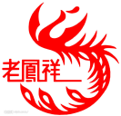
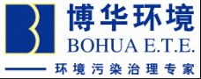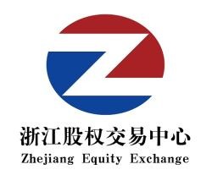
 | 百资科技 |  | 中兴通讯 |  | 广达计算机 |  | 中国电信
 | 宏基电子 |  | 三星电子 |  | 特力屋 |  | 景铭科技
 | 联想集团 |  | 神州数码 |  | 上海烟草 |  | 华映视讯
 | 贝尔阿尔卡特 |  | 方正集团 |  | 和成卫浴 |  | 仁宝电子
 | 富士康(鸿海) |  | 日立电器 |  | 渤海石油 |  | 国泰君安证券
 | 明基电子 |  | 友达光电 |  | 江淮汽车 |  | 张江集电
 | 松下电器 |  | 捷锐 |  | 台积电 |  | 万邦鞋业

